吉林大学经济学院工程硕士研究生答辩须知
一、研究生管理系统
http://gim.jlu.edu.cn 账号为学号，密码为123456，登陆后自己可以修改密码。
二、系统录入
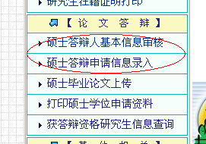
２-１时间安排
拟答辩研究生于3月15日后登录研究生管理系统，在“论文答辩”中填写“硕士答辩人基本信息审核”及“硕士答辩申请信息录入栏目”。截至日期为3月25日。
2 - 2硕士答辩人基本信息审核
客观情况：
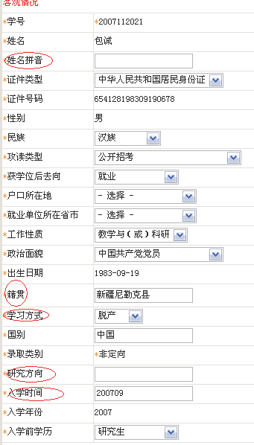
①学号、姓名、证件号码、性别、出生日期、录取类别、入学年份需要核对，注意出生日期应与身份证上的日期一致；在进行基本信息审核是，凡基本信息缺失或有误的研究生，请到研究生院主页左下角的研究生综合信息中的办公信息网页中下载“研究生个人信息变动申请表”，填写并经各研究生培养单位审批后，交研究生综合处(行政楼423)进行修改和填加；
②证件类型、民族、攻读类型、获学位后去向、户口所在地、就业单位所在省市、工作性质、政治面貌要如实选择；
③籍贯具体到省、市(县)二级或直辖市，填写全称呼,不要使用简称，格式如吉林省前郭县、辽宁省沈阳市、重庆市；
④学习方式：录取类别自筹的专业学位研究生，

学习方式选择半脱产；

⑤研究方向：填写项目管理；
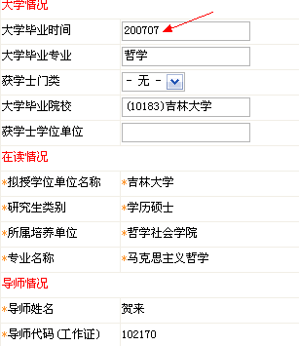
⑥入学时间：格式为2010-03，工程硕士入学时间为当年3月。
大学情况
①大学毕业时间：格式为2011-07；
②大学毕业专业、获学士门类：按照本科毕业证及学位证如实填写；

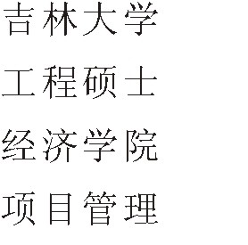
③大学毕业院校、获学士学位单位：格式如（10183）吉林大学，如无法查找学校名称，则如实填写，如未获学士学位，则不用填写；
在读情况、导师情况需认真核对

以上信息如没有问题，点击“提交”按钮

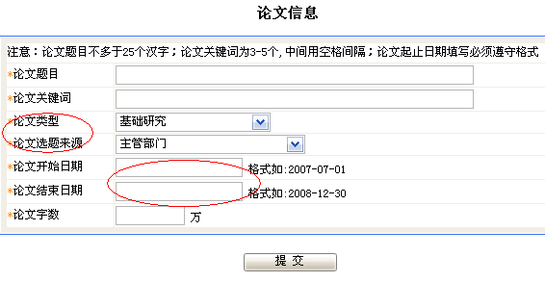
２-３硕士答辩申请信息录入
①分配单位意向：需如实选择；
②在学期间学位论文相关的科研成果：不需填写；
③论文题目：不多于25个汉字，录入后不能修改；
④论文关键词：关键词填写3-5个，中间用一个空格间隔；
⑤论文类型、论文选题：选择基础研究、非立项；
⑥论文开始日期统一填写为2012-03-01，论文结 束日期填写为2013-03-30，格式需注意；
⑦论文字数：注意单位是“万”。

三、论文提交
３-１学术不端检测系统
1、拟答辩研究生学位论文要进行学术不端检测，由学院统一检测，每人限一次，检测结果按《经济学院关于学术不端检测系统检测结果的处理意见》执行，中国知网学术不端比对结果应保证在10%以下。
2、如需要提前额外检测，可与0431-85166141，敬老师联系。
3、学院把检测后的论文返回学员，由学员发给老师，和老师商讨修改意见，并最终确定论文稿。
4、根据工程硕士论文答辩要求，每位学员还需自己找一名企业高级职称的工程师，作为自己的指导教师，请每位学员自己联系校外导师，并把其姓名填写在校内导师的后面。

３-２论文装订
1、论文最终稿，学员应于4月5日前发送到学院复印室，由其进行排版装订。
注：论文由学院复印室统一排版、装订，费用由学员个人负担，于答辩时与复印室结清印刷费用。
2、学院复印室联系方式：电话：0431-85166141，邮箱：jingwei1949@163.com
3、论文的撰写及装潢规范
从2008年下半年开始，我校研究生学位论文撰写及装璜规范作了较大修改。学位论文制作格式请参照《吉林大学研究生学位论文撰写及装璜规范》。
研究生学位论文密级一般应为公开。涉密的学位论文应按照《吉林大学研究生涉密学位论文管理暂行规定》(校研院字〔2007〕18号)的有关条款进行审批。

３-3 申请学位论文“双盲”评审
本学期学校将继续对申请硕士学位论文随机抽查，进行“双盲”评审。名单将于4月8日左右公布，被抽审的研究生应于4月10日前将硕士学位论文2本送交学院研究生办公室。不能按期上交论文者，将被取消本学期的答辩资格。“双盲”评审论文的装订格式见附件，但要注意以下几方面：
1) 封面和扉页中不得出现作者姓名和指导教师姓名；
2) 在文章任何部分，不得添加致谢等泄露作者或导师姓名的内容；

四、答辩安排
４-１时间安排
学院定于５月１５日——６月５日进行硕士论文答辩，具体时间另行通知。
答辩时要求：
- 携带蓝底小二寸照片4张，用于制作学位证书。
- 答辩前与复印室结清印刷费用。
４-２答辩后工作安排
通过论文答辩的研究生，请于6月6日前将学位论文电子版、照片电子版（需与提交的制作学位证书照片一致）上传到“研究生教育管理信息系统”及图书馆，提交办法及要求参见学校通知。研究生学位申请者及其指导教师应在送交学位论文中的《吉林大学硕士学位论文原创性声明》 及《<中国优秀博硕士学位论文全文数据库>投稿声明》上签名。

